  Національно-патріотичні та моральніцінностіповинні стати особистимдуховнимбагатством кожного українця  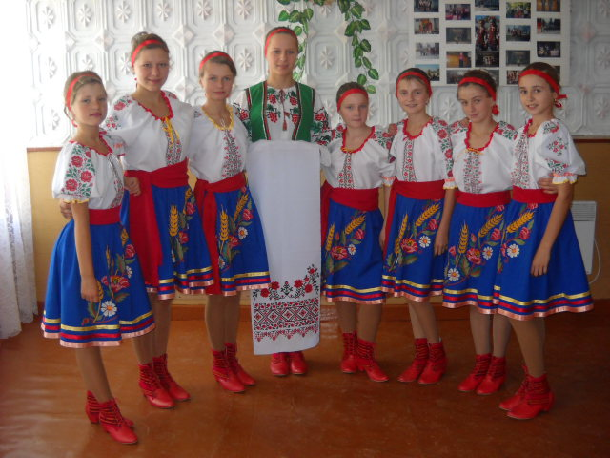  Виховання патріотизму – любові до рідного народу, держави.  Толерантне ставлення до інших культур і народів.  Знання і дотримання правових норм.  Збереження і розвиток української мови, досконале володіння нею.  Формування національної самосвідомості, приналежності до землі пращурів, її культурних надбань.  Утвердження поваги до таких цінностей людини, як свобода, рівність, справедливість.  Формування соціальної активності, професійної компетентності, готовність до участі в процесі державотворення.  Розвиток критичного мислення.    ІСТОРИЧНА ДОВІДКА  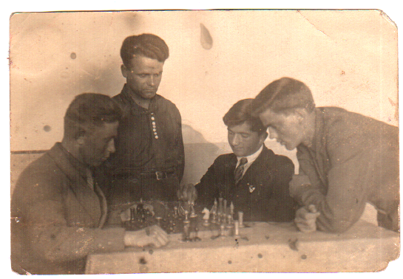  Школа – це початок біографії кожного з нас. Це часточка, яку ми всі забираємо у широкий світ свого майбутнього. У Новозаводської школи – своя історія, своє минуле і своє майбутнє.  У 1913 р. за сприяння Волинського земства, за кошти держави та новозаводського поміщика Карла-Станіслава Шленкера у Новому Заводі збудовано 2-класну школу. Згодом вона стала 4-річною, а в революційному 1918 р. 3-класною початковою школою. В 1913 - 1915рр. тут навчалося 112 школярів. У 1921 р. школа не функціонувала, а в 1922 р. відновила свою роботу як семирічна загальноосвітня школа. Крім того, впродовж 1922 – 1925 рр. у Новому Заводі існувала школа і при Новозаводському дитбудинку для дітей з голодуючих губерній. У 1924 р. тут навчалося 43 учні.  В 1925 р. зі створенням Мархлевського польського національного району, куди ввійшов Новий Завод, Новозаводська семирічка стала школою з польською мовою навчання. 1935 року польська школа була ліквідована і переведена на українську мову навчання. А наприкінці 1930-х рр. повністю замінено склад вчителів. 1937 – 1941 рр. школа стала 10-річною. В повоєнні роки знову була7-річною, а в 1957 р. Новозаводська школа отримала статус середньої.  Сьогодні в Новозаводській ЗОШ І – ІІІ ступенів 11-річний термін навчання. Тут виховується 106 учнів і працює 16 вчителів.  Вчителі Новозаводської школи (1938 -1941 рр.) | ШКОЛА СЬОГОДНІ  Збереження педагогічних традицій.  Використання інноваційних технологій.  Залучення учнів до пошукової ,  науково-дослідницької роботи.  Учнівське самоврядування.  Краєзнавчо-пошукова робота.  Комп’ютеризація навчання.  Шкільна газета.  Щорічна спартакіада ім. воїна-  інтернаціоналіста Миколи Журавського.  Природоохоронна робота.  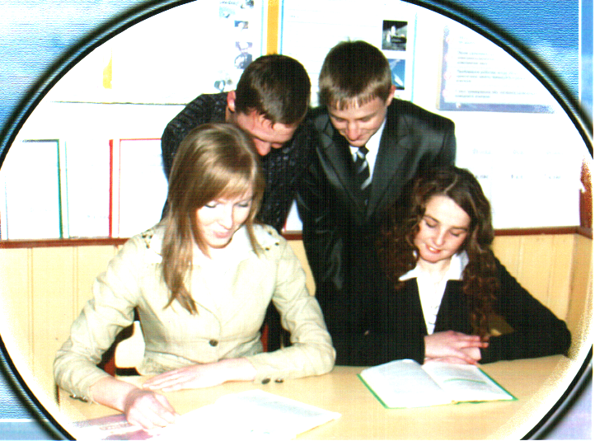  КОДЕКСЧЕСТІ ВЧИТЕЛЯ  * Батьківщина. Вчитель-громадянин,  вчитель-патріот.  * Вірність та відданість Україні, повага до  її символів.  * Обов'язок.  * Духовні засади.  * Учительський дух.  * Честь людини, честь педагога.  * Чесність.  * Життєва і професійна компетентність.  * Шляхетність.  * Учитель—взірець для учнів.  * Дисциплінованість та ініціатива.  * Позиція та вчинок.  * Піклування про учнів, гарт їх духу,  моральних сил.  *Підтримка національної політики України.  *Ціннісне ставлення до колег і учнів.  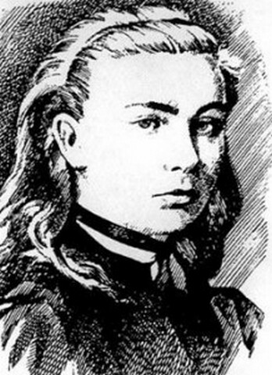  “Найдорожчий скарб у  кожного народу – його діти,  його молодь. І що свідоміше  суспільство, то з більшою  увагою ставиться воно до  виховання дітей, до  забезпечення їм найкращих  умов життя”.  Софія Русова  НАШІ СИМВОЛИ  ГЕРБ ШКОЛИ ПРАПОР ШКОЛИ  ГІМН ШКОЛИ  Музика: старовинна студентська пісня  « Gaudeamus». Слова: В. Денисевича.  Дружна ми одна сім’я  І у праці жвава.  Віват учням і батькам!  Віват нашим вчителям!  Нашій школі слава!  Школо  Новозаводська,  Гімн тобі співаєм!  Славимо уми ясні!  І в щасливі наші дні  Знань тут набуваєм!  В небі сонце золоте  Ранок зустрічає.  Дзвоник кличе:  «Вже пора!»  Гомінлива дітвора  В школу поспішає. |   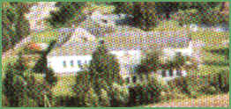    НАМ  12056, с. Новий Завод,  Житомирський район, Житомирська область  e-mail: novyzavod-shkola@ukr.net  Якість навчання забезпечують  16 вчителів.  Директор школи:  Кривульська Валентина Валентинівна.  Заступник директора з навчальної роботи:  Галицька Людмила Петрівна.  Заступник директора з виховної роботи:  Поліщук Віта Василівна  У школі навчається 106 учнів    

